CONSILIUL JUDETEAN BRAILA
AGENDA VICEPRESEDINTE, DOBRE IONUT CIPRIAN
2023
MAI 2023:
- 9 mai - Ziua Europei - ceremonial militar pe platoul din fața Palatului Administrativ și a continuat cu Târgul Caritabil “Nepoți pentru Bunici”;

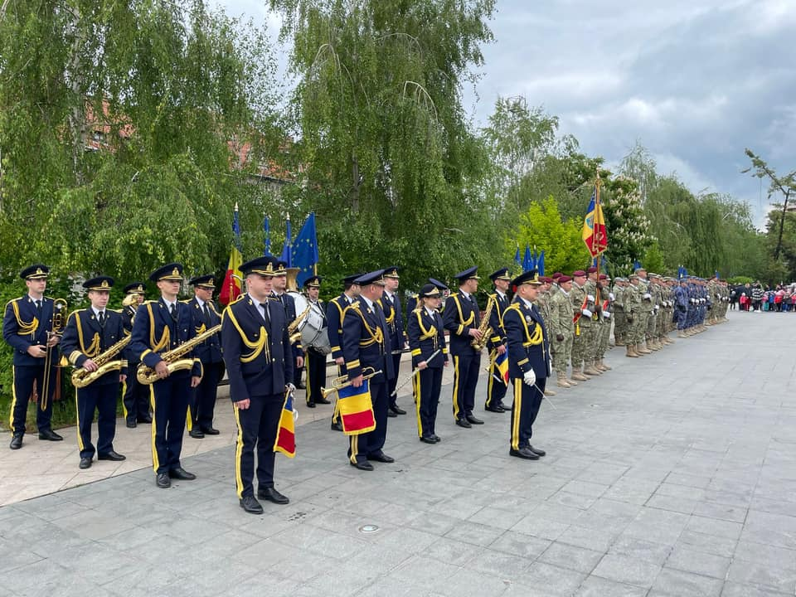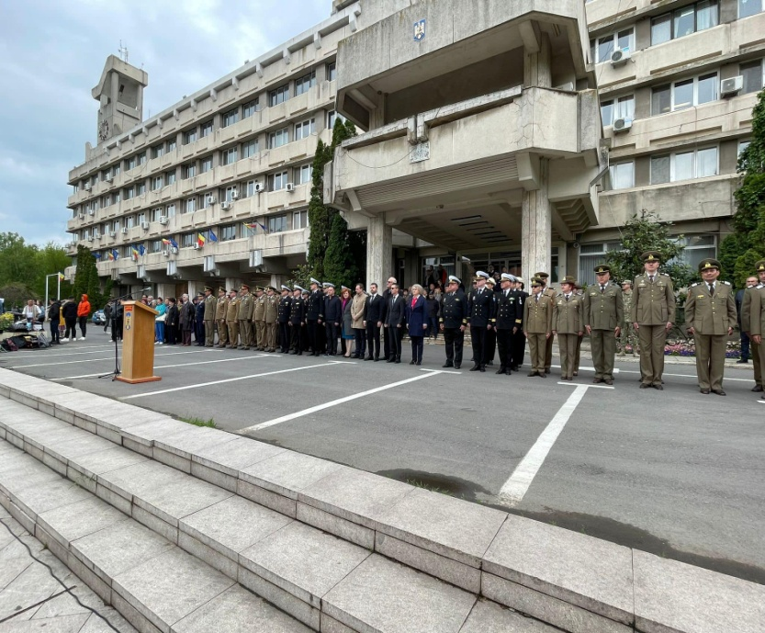

- Participare sedinta extraordinara a Consiliului Judetean Braila desfasurata in data de 11.05.2023;

- 13 mai - Festivalul Internațional de Muzică ușoară "George Grigoriu", ajuns la a XVIII-a ediţie;

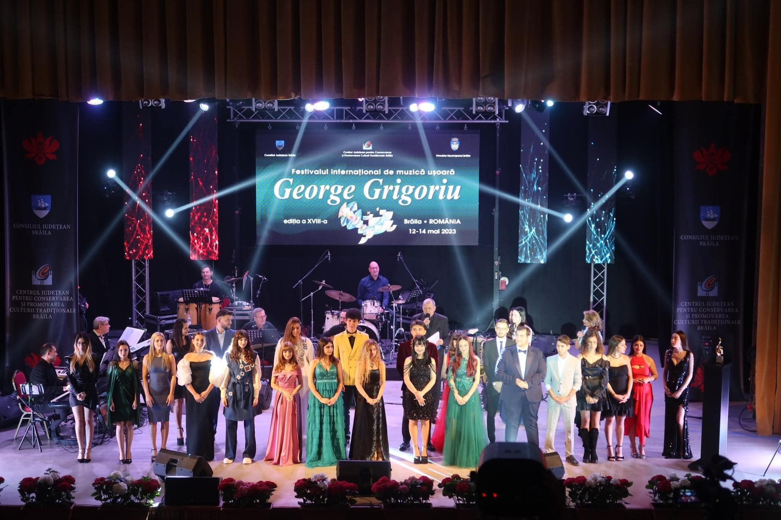

- 13 mai - Vernisajul Expoziției „Eterogen” - grafică, pictură, fotografie și ceramică - Bogdan Mosorescu, Daniel-Mihai Nistor, Ciprian Petre, Cristian Radu, Dennis Teodorescu, Traian Tsamuris

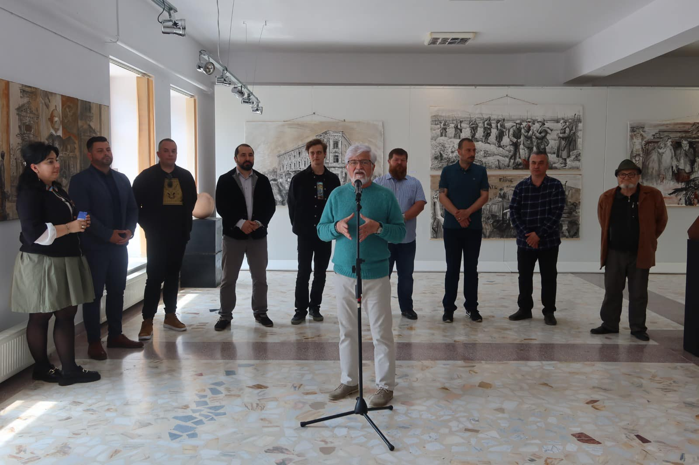

- 14 mai - "Noaptea Muzeelor", un eveniment care aduce an de an mii de vizitatori și în care sunt implicate atât instituțiile de cultură din coordonarea Consiliul Județean Brăila, cât și comunitațile minoritaților din Brăila

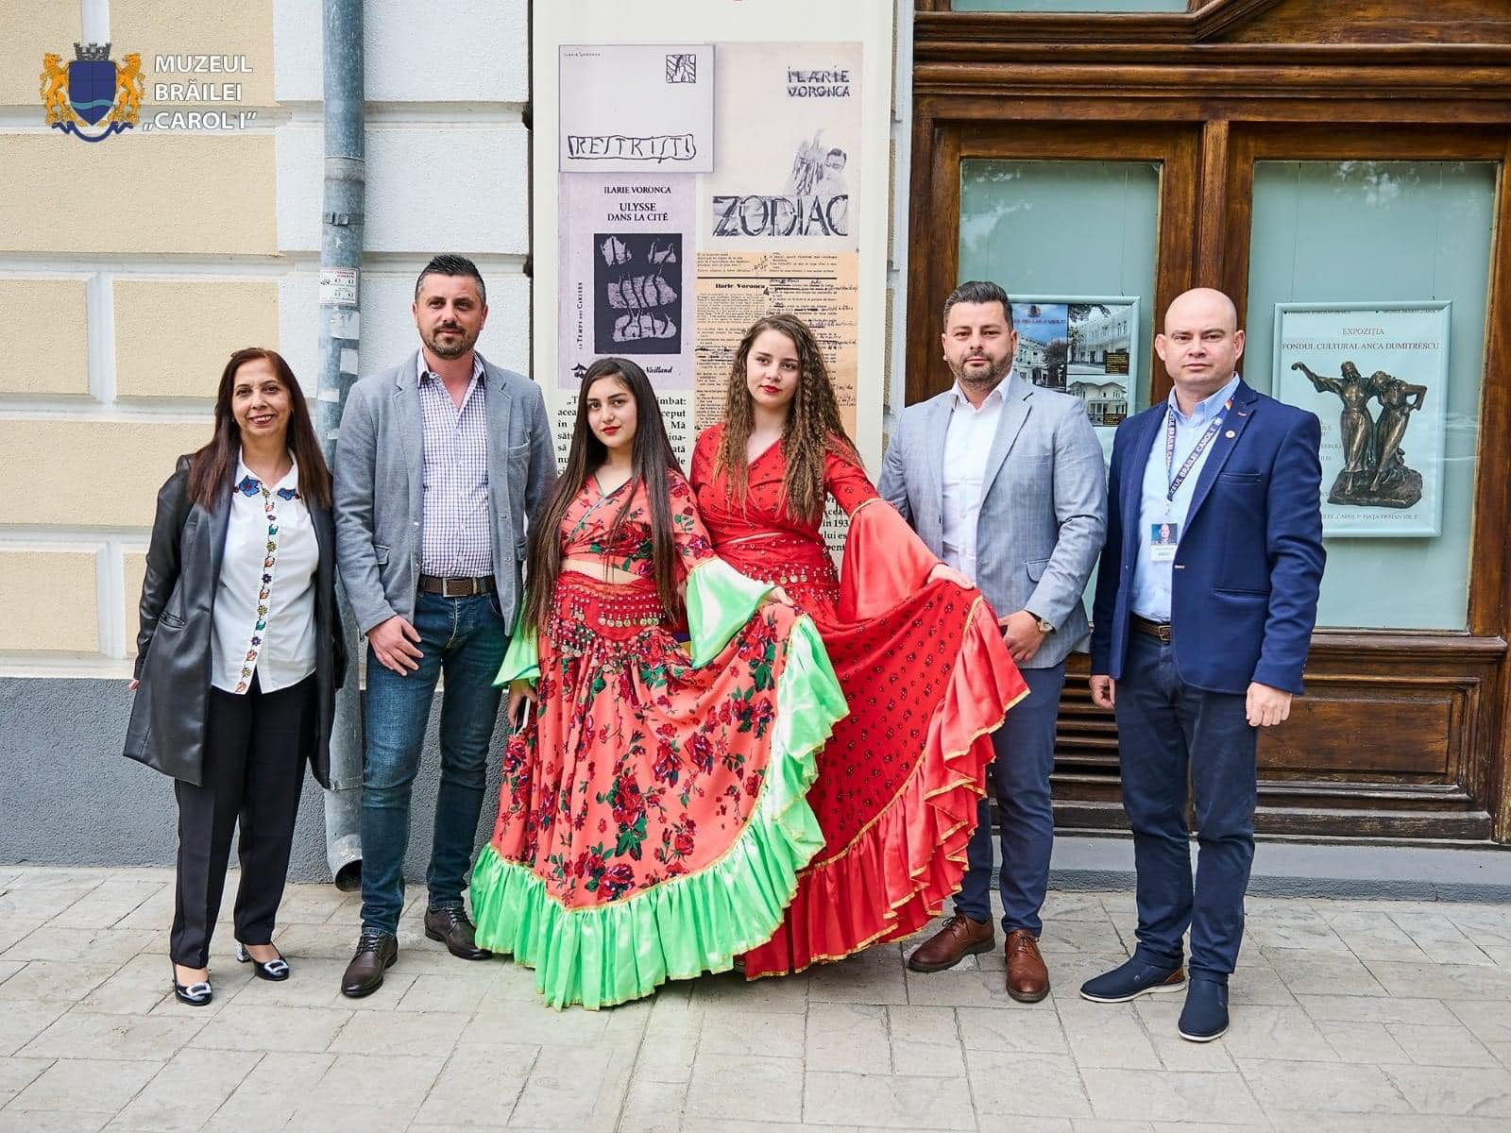

- În perioada 11 - 14 mai 2023, Inspectoratul Școlar Județean Brăila în parteneriat cu Consiliul Județean Brăila și Primăria Municipiului Brăila a organizat etapa națională din cadrul Olimpiadei Naționale a Sportului Școlar la handbal fete liceu;

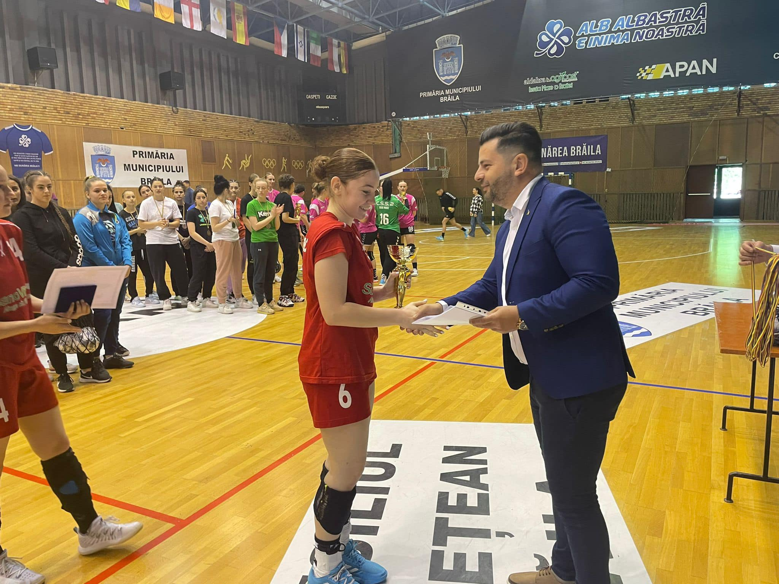

- 26 mai - Cea de-a XXXI-a ediție a Sesiunii Anuale a Cercetării Ştiinţifice Studenţeşti s-a desfășurat la Facultatea de Management Marketing în Afaceri Economice din Brăila

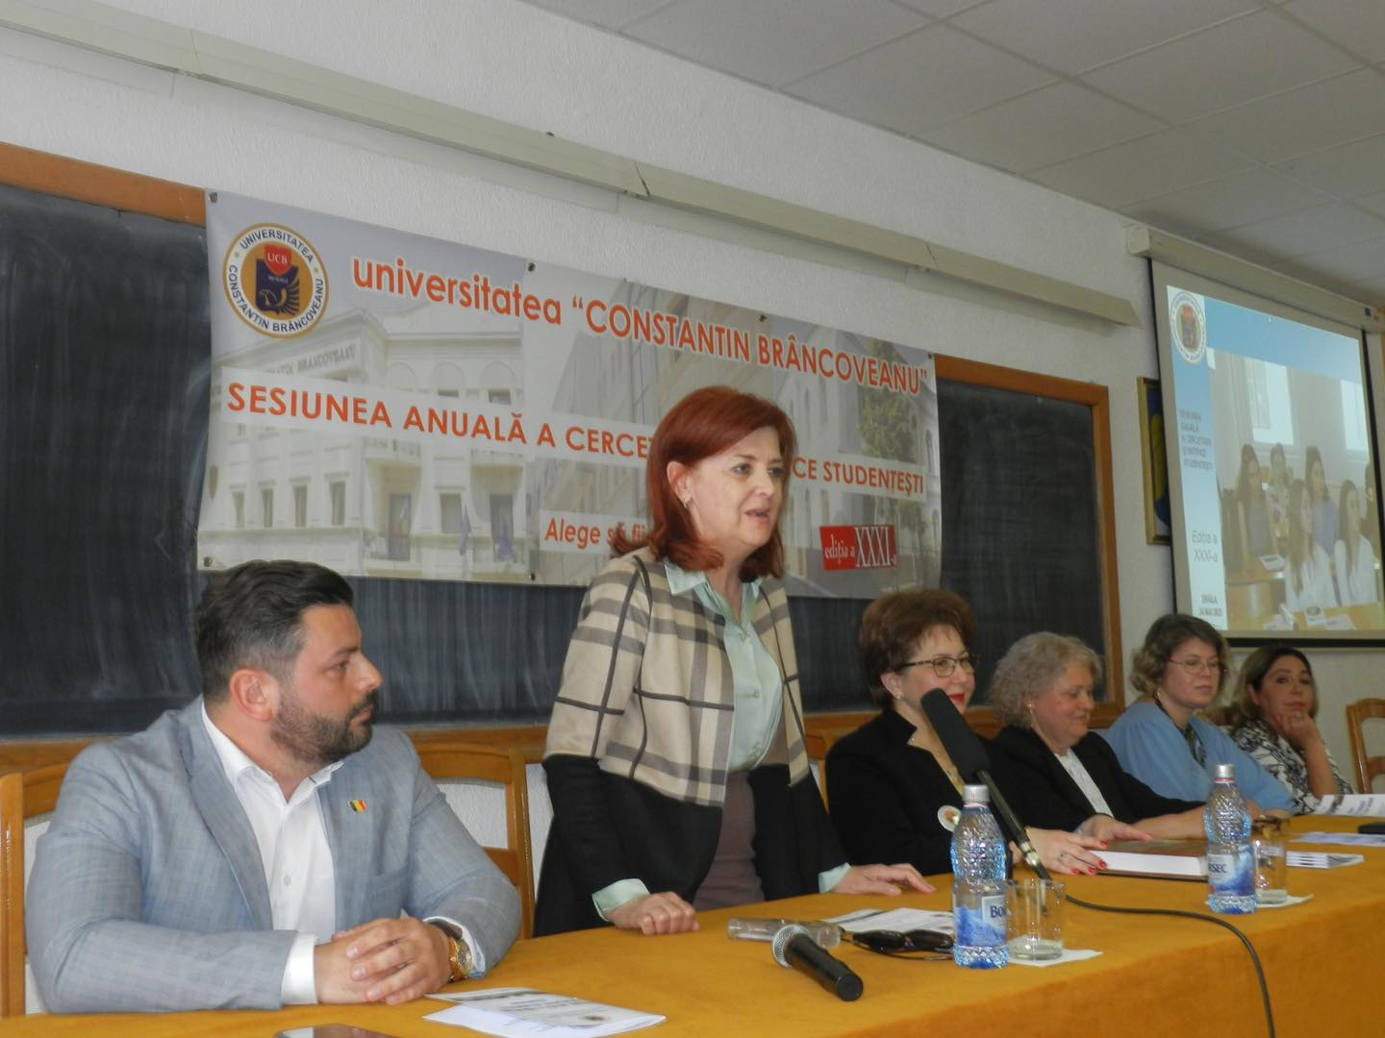

- Participare sedinta ordinara a Consiliului Judetean Braila desfasurata in data de 30.05.2023;

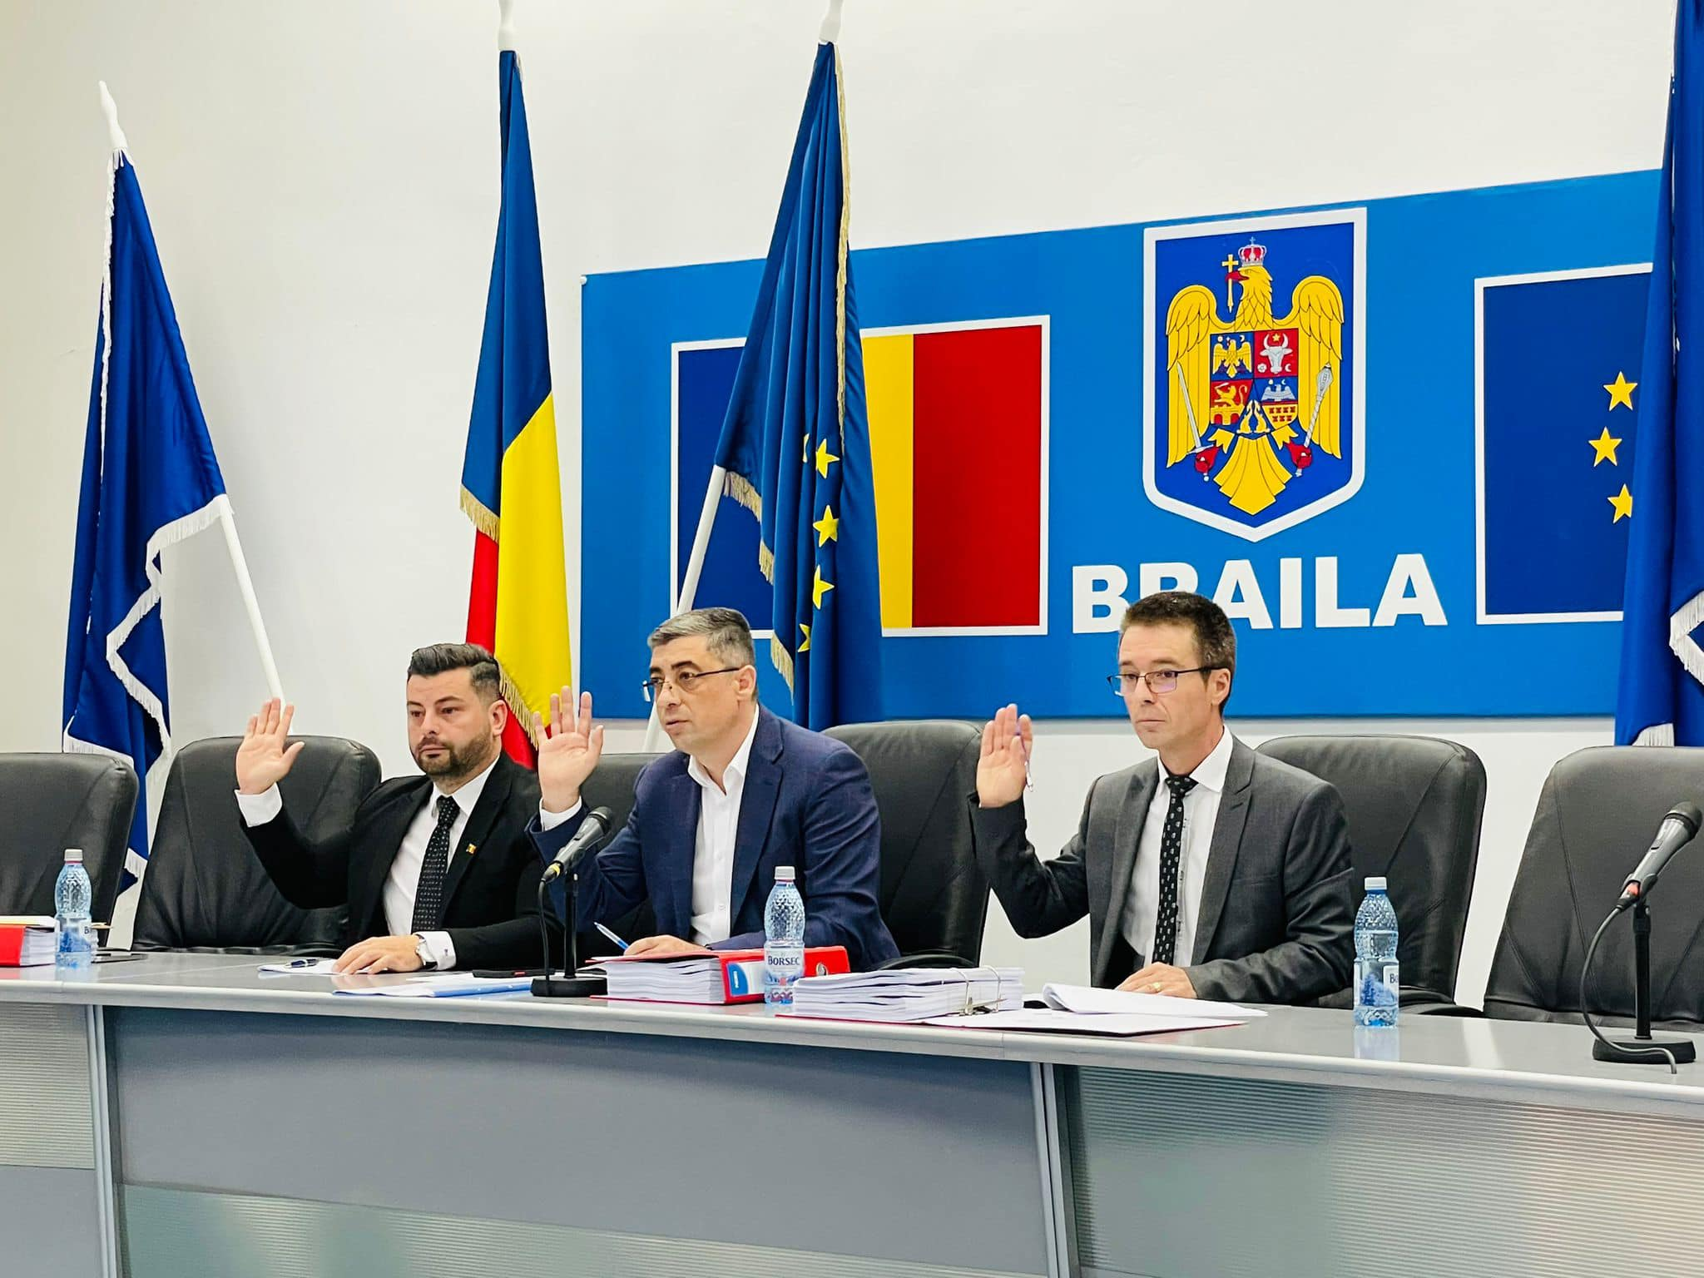

- 31 mai - șapte ani de la înființarea Filarmonicii ""Lyra – George Cavadia” Brăila, sărbătorită cu un Recital aniversar de excepție;
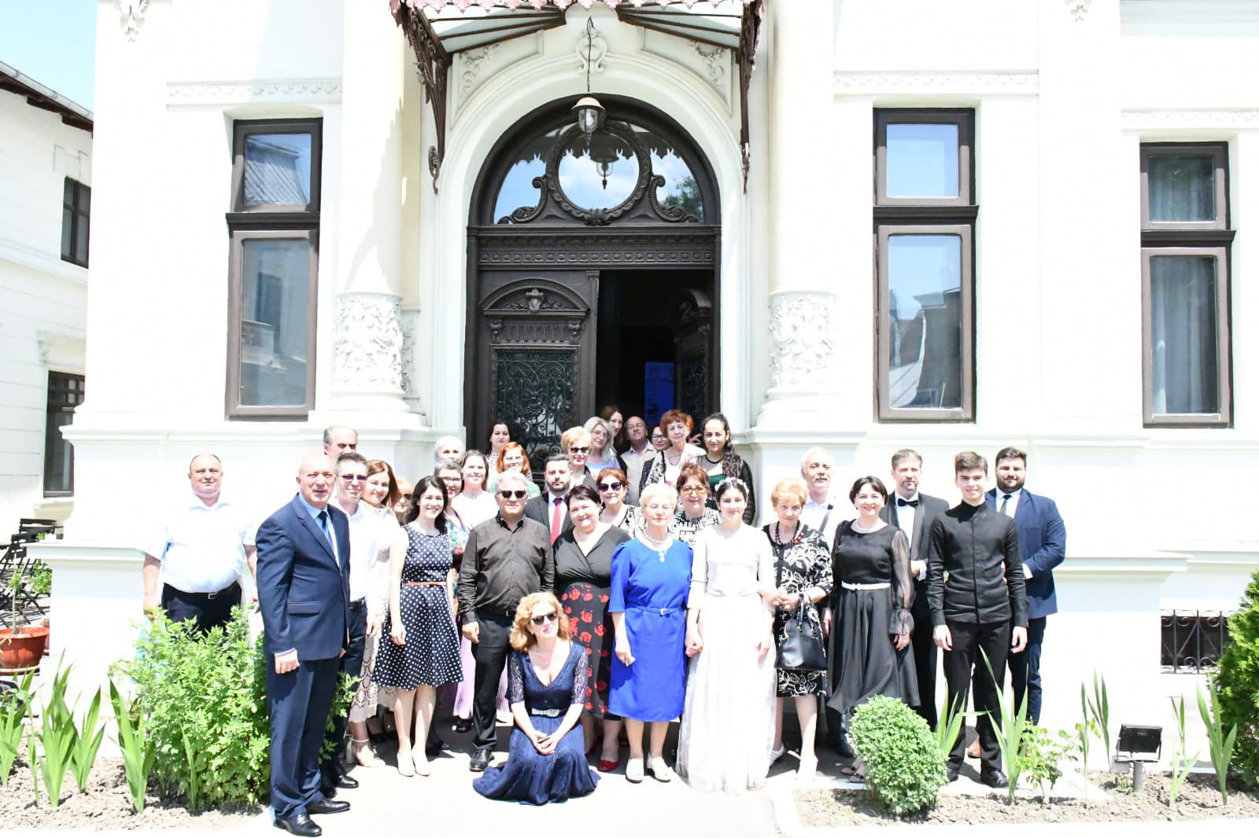

- 31 mai - Vernisajul celei de-a XXVIII-a ediţii a Concursului naţional de pictură şi grafică „Vespasian Lungu”, adresat elevilor Şcolilor populare de arte din ţară / Secţiilor Şcoli de artă din cadrul Centrelor culturale judeţene.
